0503/98

تی ساید بای ساید بلندترین ساختمان اداری تابستانی در آمریکای شمالی خواهد بود.این ساختمان از چوب ساخته شده و استفاده از چوب به پایداری ساختمان کمک می کند،استفاده از چوب زمان ساخت و ساز را کاهش می دهد و اجازه می دهد که عناص ساختمان را به آسانی از هم جدا و دوباره استفاده می شود
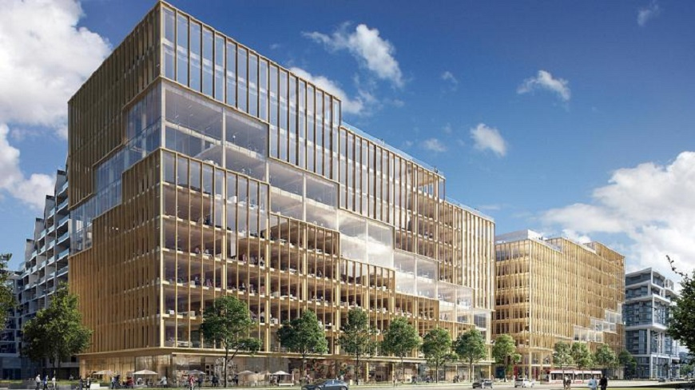

این قطعه با شکوه در دهلی هند واقع شده است و از سیمان، سنگ مرمر، دولومیت و شن و ماسه ساخته شده است و همه آنها یک شکل گل لوتوس را تشکیل می دهند.جالب توجه در مورد این ساختمان این است که برای هر کسی بدون توجه به آنچه آنها به آن اعتقاد دارند، معبد بهائیان در سال ۱۹۸۶ تکمیل شده است. این یکی از معروف ترین آثار تاریخی در هند است. اعتبار ساخت این بنای یاد بود به معمار ایرانی فریبرز از کانادا منتقل می شود. لوتوس نماد صلح، خلوص، عشق و جاودانگی است. این خاصیت خاص گل گل لوتوس است که گل آن را یک نماد مهم در فرهنگ و جامعه هند می داند. به همین دلیل طراحی معبد لو توس توسط گل لوتوس الهام گرفته شده است.کار ساخت و ساز تقریبا ۱۰ سال طول کشید تا قبل از آنکه شکل بگیرد و برای عموم باز باشد. این تیم شامل ۸۰۰ مهندس، تکنسیین، کارگر و صنعتگر بود که به شدت کار خود را برای تحقق بخشیدن به یکی از مجتمع های پیچیده جهان انجام داد. معبد ارزشهای زیبا شناختی را همراه با نفوذ تکنولوژیکی در کل ساختار ادغام می کند. معبد دارای ظرفیت است که تقریبا ۲۵۰۰ نفر را شامل می شود و دارای ۹واحد است. درب هایی که در یک سالن مرکزی باز می شوند کل ساختار از سنگ مرمر سفید ساخته شده است که به شکوه معبد افزوده می شود. این حدود ۴۰ متر ارتفاع است که توسط ۹ حوضه احاطه شده است و ظاهرا به نظر می رسد که معبد مانند گل لوتوس در آب شناور است
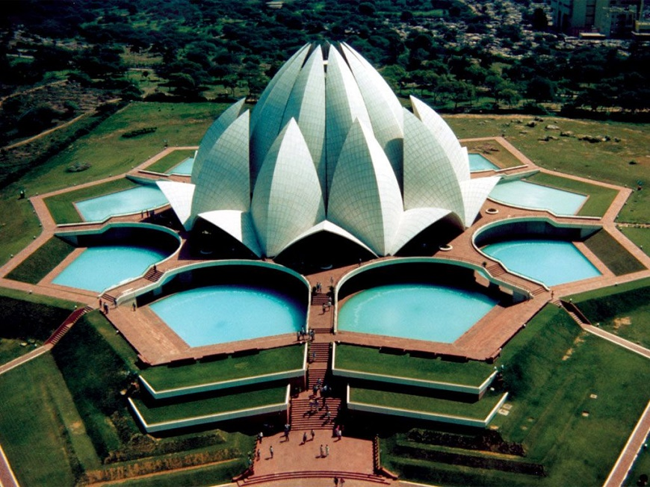

بدون شک معماری یکی از مهم ‌ترین دستاوردهای بشر است که به کمک آن می‌ تواند عوامل و مسائل بسیار زیادی را ابراز کند. از اهرام مصرگرفته تا سازه ‌های ارزشمند تمدن یونان باستان، همه و همه یکی از اصلی‌ ترین راه ‌ها برای ابراز فرهنگ و نشان دادن آن به یکی از ملموس ‌ترین اشکال ممکن بوده اند.

سبک معماری رومانسک یا رومی‌وار، یکی از سبک‌های معماری قرون وسطایی است که معمولا" سازهایی که از این سبک تبعیت میکردند بسیار بزرگ سنگین وزن و در عین حال ساده بودند معماری رومانسیک با کیفیت توده‌ای آن، دیوارهای ضخیمش، طاقهای گردش، پایه‌ها محکم، طاقهای فنری برجهای بزرگ و دالانهای تزئین شده‌اش شناخته شده‌است. هر ساختمانی شکل واضحی را نشان می‌دهد و به ندرت دارای نقشه‌های معمولی متقارن هستند . در این بناها، دیوارها و بدنه بنا سنگین و ضخیم بودند در حالی که پنجره ها بسیار محدود و کوچک بودند و تزیینات داخلی بنا را چیزی فرای فرمهایی لوزی شکل و زیگزاگ تشکیل نمیداد

این سبک را میتوانیم در برج پیزا، اکثر بناهای شهر سن جیمینیانو در ایتالیا و کلیسای جامع دورام در انگلستان از جمله اصلی ترین نقاط برای مشاهده بناهایی هستند که از سبک معماری رمانسک بهره میبرند

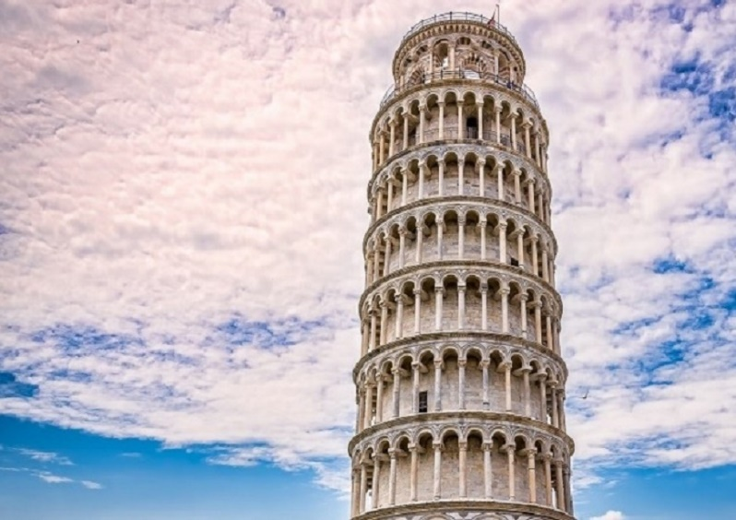

تاریخ معماری به دنبال فرهنگ ها، سنت ها، ادیان و گرایش هایی است که در آن زمان بر روی زمین وجود داشته است. از اولین غار سنگی تا آسمان خراش های مدرن، هر ساختمان دارای علامت تجاری در معماری جهان است. به عنوان پیشرفت در طراحی ساختمان و مواد مختلف در دسترس قرار گرفته معماری متفاوت امکان پذیر و تکامل یافته شده تغییرات بسیار زیادی رخ داده است و ساختن ساختمان ها بعدها به طور کامل ساخته شده اند تا بیانیه ای ارائه دهند که انسان بتواند چنین دستاوردی را داشته باشد. دوره های خاصی از زمان وجود دارد که به عنوان دوره های تغییر برای معماری شناخته می شود، در این مدل معماری که با کاه گل و آجرهای گلی ساخته می شد این دوره ها تقریبا به نوسنگی، قرون وسطی، اسلامی، آفریقایی، آسیای جنوب شرقی، آسیای جنوب شرقی، اقیانوسیه، آسیای شرقی، پیش کالمبی، مشاهده میشد که بعدها در اروپا و مستعمرات درقرن ۲۱ متلاشی شد. اگر چه بسیاری از خانه های متعلق به تمام دوران ماقبل تاریخ و همچنین برخی از مدل های خاک رس خانه ها کشف شده است ولی به مرور زمان ازبین رفته

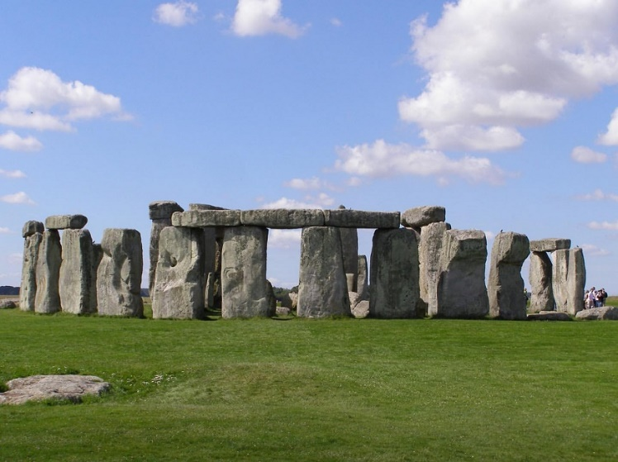

معماری کلاسیک

به نحوی که می ‌توان گفت سبک معماری کلاسیک مادر تمام سبک‌ های معماری است. تناسبات زیبا و ظاهر باوقار و باشکوهی که در این سبک از معماری به کار گرفته شده است، زمینه را برای ایده‌ های جدید و تحولات آینده فراهم ساخت. عبادتگاه‌ های اصلی و سایر نقاط شاخص شهری در تمدن یونان باستان و تمدن رومبه وسیله سبک معماری کلاسیک ساخته شده ‌اندی . آثار و نشانه ‌های سبک معماری کلاسیک هم اکنون در اکثر شهرهای مهم و پایتخت‌ های تمدن‌ های نام برده دیده می‌ شود که برای شناختن آن یک سری نشانه‌ های شاخص وجود داردکه این نشانه هارا میتوان در ساختمان‌ های بزرگ و وسیع در به کار بردن طرح‌ های خمیده یا گرد در ساختمان یا به طور کلی گرد بودن بنا، ستونها و جداره‌هایی از بناهای شاخص که به صورت دستی کنده کاری شده اند و کنگره دار هستند و در بسیاری از موارد متعلقات زینتی خاصی که به آنها الحاق شده است اشاره کرداین سبک معماری را میتوان در آمفی تأتر کولوسئوم و معبد پاتئون در رم و آکروپولیس در آتن از جمله مثال های بارز بناهایی هستند که از معماری کلاسیک در ساخت آنها استفاده شده است
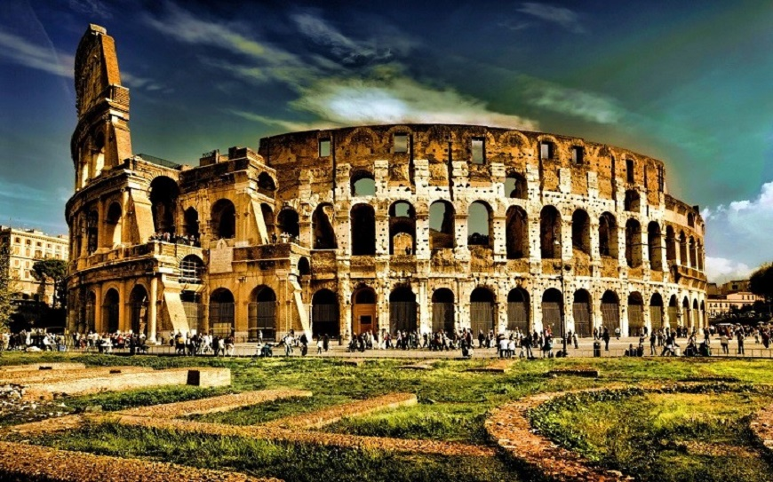

دبی این شهر در جنوب کشور ایران و در پیرامونخلیج فارس و در شبه جزیره عربستان قرار دارد. یکی از بزرگترین ساختمان های معماری شگفت انگیز در شهر است و این یک برج تجاری ۲۲ طبقه است که در یک پدیده ۲ طبقه واقع شده است و در یک بتن ۴۰ سانتی متر ضخیم پوشیده شده است که بیش از ۱۳۰۰ سوراخ شده است که یک اثر توری مانند بر روی نما ساختمان ایجاد می کند و بیش از ۳۰۰،۰۰۰ فوت مربع فضای اداری در امتداد خلیج دبی قرار گرفته است

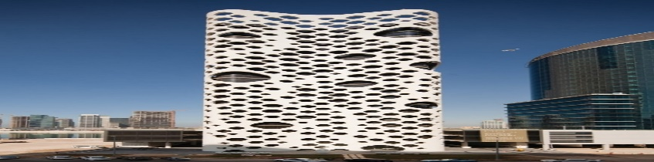

پارک مرکزی سیدنی

این ساختمان ترکیبی از ۲برج مسکونی به علاوه ۱ مرکز خرید خرده فروشی۶ طبقه است این یک ساخت و ساز کاملا " جدید است از آنجایی که در سال ۲۰۱۲-۲۰۱۳ تکمیل شده است و این ساختمان برنده جایزه است چرا که باید به دلیل معماری شگفت انگیزش آن را تحسین کرد که آن را به یکی از منحصر به فرد ترین ساختمان های جهان با مساحت ۶ هکتارتبدیل کرده است که با سرمایه گذاری مشترک بین فوستر و سیکی هاوس طراحی شده است این پارک ترکیب گسترده ای از معماری قدیمی و جدید در طول تاریخ ۲۰۰ ساله شهر است
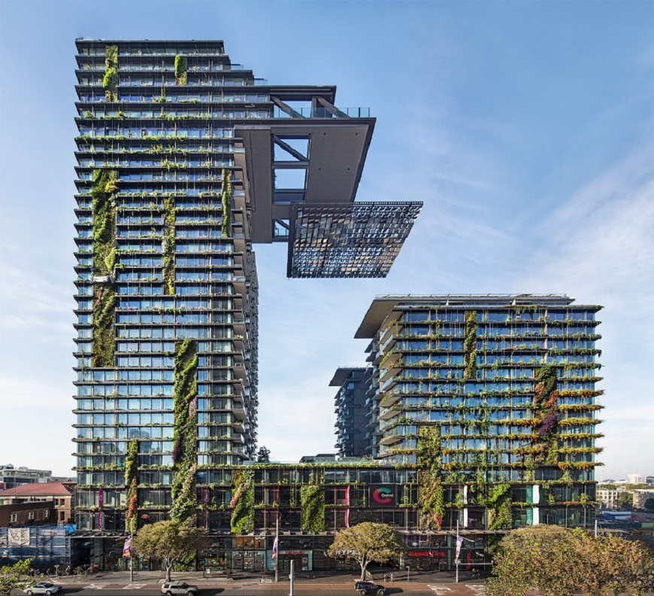

فاز صفر

یکی از معروف ترین معیارهای مدیریت پروژه در معماری است که عنوان مرحله آغازین آغاز پروژه است. در این مرحله ایده برای پروژه مورد بررسی تفصیلی قرار گرفته و هدف این مرحله بررسی امکان سنجی پروژه است که علاوه بر این تصمیم گیری می شود که چه کسی پروژه را اجرا کند. آیا این پروژه دارای پشتیبان کافی میباشد؟و همچنین دارای چه برنامه های تجاری و کاربردی میباشد؟و از همه مهمتر آیا میتواند تامین کننده هزینه های مالی باشد؟تمام این سوالات و بعد از آن را مدیر پروژه پاسخگو میباشد و همچنین سوالاتی که باید در مرحله آغازین پروژه پاسخ داده شوند عبارت از

چرا این پروژه؟

آیا این امکان پذیر است؟

چه کسی در این پروژه است؟

نتایج باید چه باشد؟

مرزهای این پروژه چه هستند (خارج از محدوده پروژه)؟

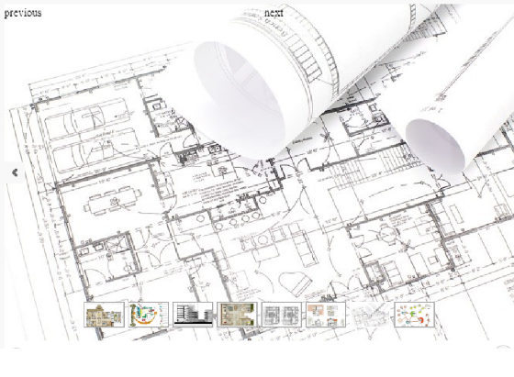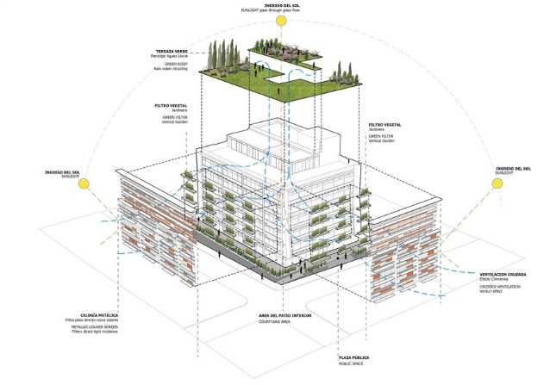

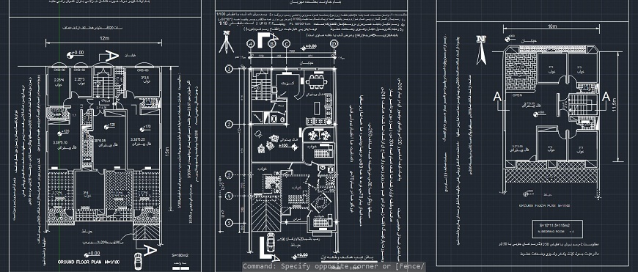

زها حدید

یک معمار عراقی- بریتانیایی بود او اولین زنی بود که در سال ۲۰۰۴ موفق به دریافت جایزه معماری پریتزکر شد او جایزه معتبر ترین معماری بریتانیا که به اسم جایزه استرلینگ در سال ۲۰۱۰ و ۲۰۱۱٫ دریافت کرد و همجنین در سال ۲۰۱۲ از الیزابت دوم برای خدمات به معماری جایزه در یافت کرد و در سال ۲۰۱۵ او اولین و تنها زنی بود که مدال طلای سلطنتی را از موسسه سلطنتی معماران بریتانیایی دریافت کردآثار مهم او عبارتند از مرکز آبزی برای المپیک ۲۰۱۲ لندن، دانشگاه ایالتی میشیگان موزه هنر گسترده در ایالات متحده، موزه ماکسیی در رم، خانه اپرای گوانگژو در چین و پکن فرودگاه بین المللی بعضی از جوایز او بعد از مرگ از جمله مجسمه جوایز بریتانیا در سال ۲۰۱۷ ارائه شده است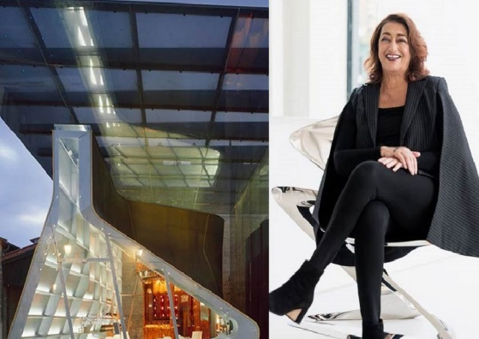
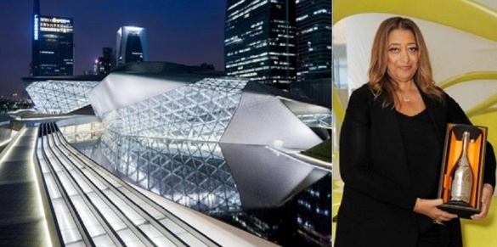

این ساختمان دارای شش طبقه که به مساحت۱۸۶٫۰۰۰ فوت مربع است ساختمان بین دانشگاه و مرکز شهر آیتوا سیتی واقع شده است،این ساختمان دارای یک سالن کنسرت ۷۰۰ ساله، سالن سخنرانی ۲۰۰ ساله، یک کتابخانه موسیقی، اتاق های تمرین و کلاس های درس و استودیو های هیات علمی و ادارات مرتبط هست با مجموعه ای از فضاهای عمومی.ساختمان دارای یک ورودی شیشه ای چند طبقه در یک تقاطع اصلی در مرکز شهر که با دانشگاه و شهر ادغام شده دارای تراس بیرونی چهار طبقه که بین بال های عقب نمای ساختمان قرار گرفته است به عنوان فضای جمع آوری می شود که نزدیک به ساختمان دادگاه و ساختمان تاریخی میباشد و حومه شهر در آن به خوبی دیده میشوند
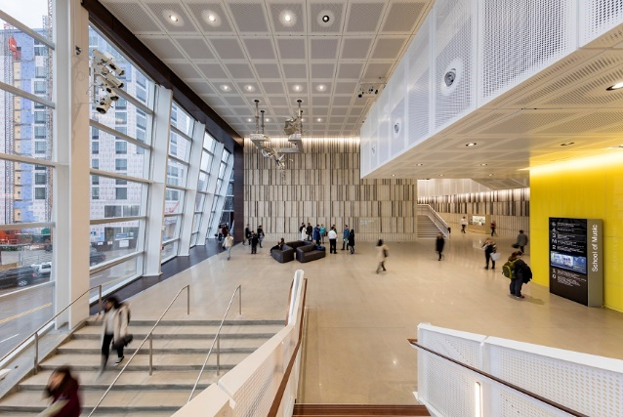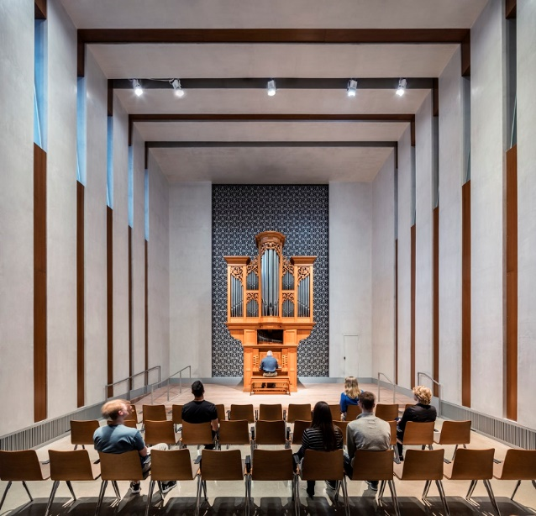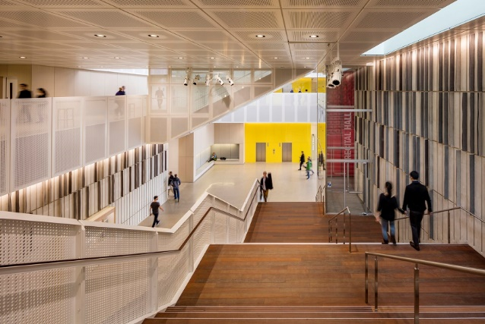

ویژگی کیفیت نرم افزار در معماری به چه معیارهای بستگی دارد؟چه نوع معماری نرم افزاری وجود دارد و چه معماری باید در ابتدای یک پروژه انجام گیرد.هنگامی که ذینفعان شناسایی می شوند و الزامات جمع آوری می شوند این سوال مطرح می شود که چه کاری باید انجام شود هنگامی که نیازهای عملکردی مطرح شده است یا پاسخ به این سوال که "چه سیستمی باید انجام شود"و نرم افزارمعماری شروع به جستجو برای پاسخ به سوال که "چگونه سیستم باید کار کند."و به الزامات نامناسب در این زمینه کمک میکند.انواع ویژگی های کیفیت دیاگرام ایزو/آی سی اف سی دی۲۵۰۱۰٫ این استاندارد ویژگی های کیفیت یک محصول نرم افزاری را توصیف می کند. و بعد ما به هر یک از ویژگی های به طور جداگانه به نظر میرسند نگاه مکنیم

عملکرد نشان می دهد که پاسخ سیستم به انجام اقدامات خاص برای یک دوره خاص است

دو روش برای اندازه گیری عملکرد وجود دارد

تأخیر: زمان صرف شده برای پاسخ دادن به یک رویداد
ظرفیت کانال تعداد وقایع رخ داده در یک نقطه خاص در زمانعمل، شاخص های عملکرد ممکن شامل موارد زیر می شوند

میانگین/حداکثر تعداد کاربران سیستم در هر واحد زمان میانگین بار صفحه بار گذاری.میانگین زمان اجرای روش .در اینجا شما می توانید شماره های تاخیر زمانی جالب را که هر توسعه دهنده باید بدانند را بیابید مرحله بعد قابلیت همکاری,کاربرد پذیری, قابلیت اطمینان
دسترسی,امنیت,قابلیت نگهداري ,تغییر پذیری,تست پذیری, مقیاس پذیری قابل استفاده مجدد,پشتیبانی ,همه اینها باعث میشود معمار در هنگام کار با نرم افزار معماری به تمام نکات مهم توجه تا بالاترین کیفیت را در کارش به نمایش بگذارد
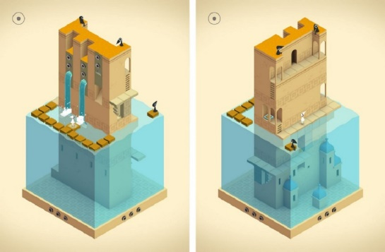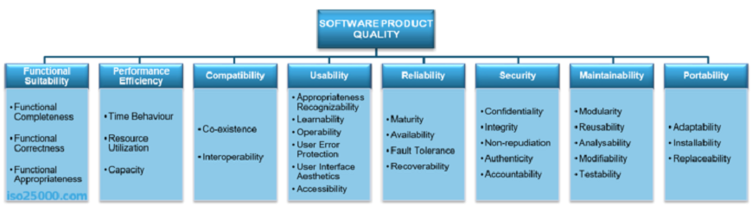

سقوف مشبک قابلمه ای و یا همان سقف های وافل نوع دیگری از سقف ها هستند که به صورت دال یک طرفه و دو طرفه اجرا می شود
این سقف که مانند دال دوطرفه عمل میکند دارای هزینه اجرای نسبتا کمتری نسبت انواع روش های مرسوم سقف های دال مجوف از جمله کوبیاکس ، یوبوت و نیز هزینه بسیار پایین تر نسبت سازه های عرشه فولادی میباشد . در این نوع سقف نیاز کمتری به میلگردهای تقویتی و اتصال آنها به تیرها میباشد بنابراین میتواند از زمان اجرای کمتری نیز برخوردار باشد
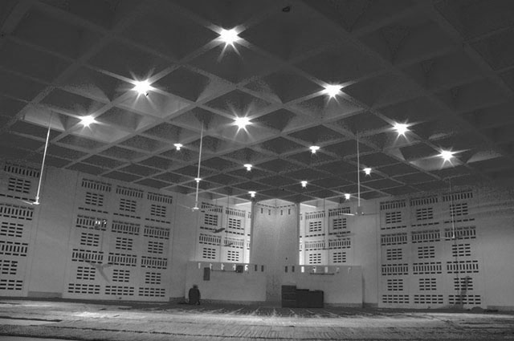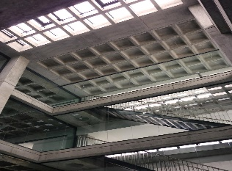

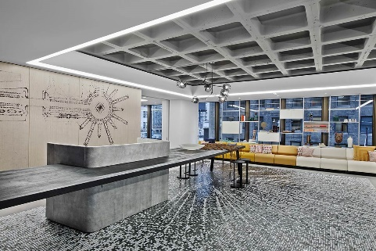

پروژه مسکونی۴۲۴۲ مازندران: با کاربری مسکونی به متراژ ۳۴۰۰ متر و تعداد ۹ سقف با بزرگترین دهانه به اندازه ۹٫۸۰ متر است در شهر آمل با همکاری شرکت سهند سازه بتن و با استفاده از وافل های این شرکت راه اندازی شده است
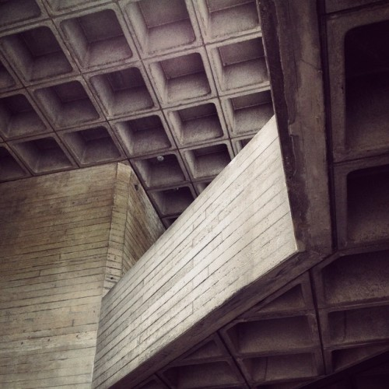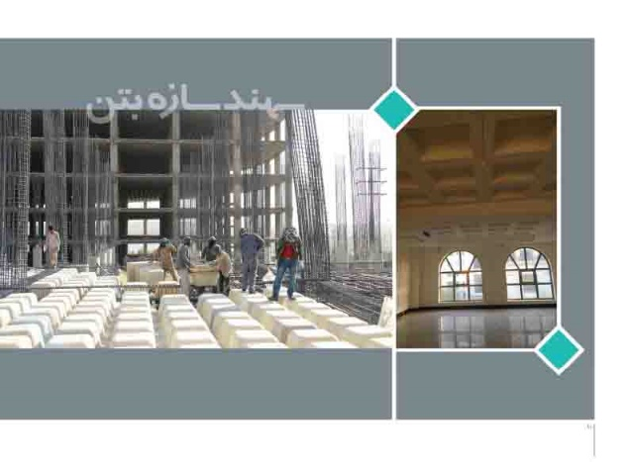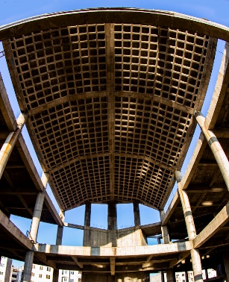

دومین خانه که برای یک کسب و کار خلاق در لندن افتتاح شده بود برای اولین بار در ایالات متحده باز گشایی شد طراحی این خانه توسط مادرید سلگسکانو انجام شده و این پروژه از سایت تاریخی خانه باندین در شرق هالیوود الهام گرفته است این خانه با تنوع گوناگون و داشتن اتاقهای زیبا و یک کتابخانه به قدمت ۲۰۰ سال همراه با رستورانهای زیبا و تراسهای در فضای باز با درختان بی نظیر شاخه و برگهای زیبا و همچنین معماری فوق العاده آن باعث زیبای چشم گیراین خانه شده است
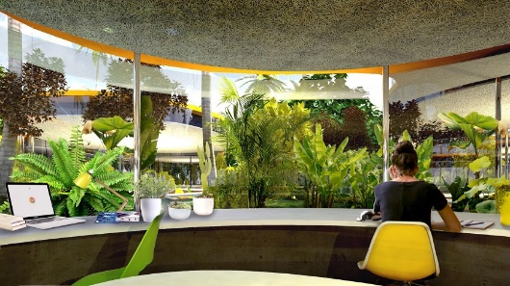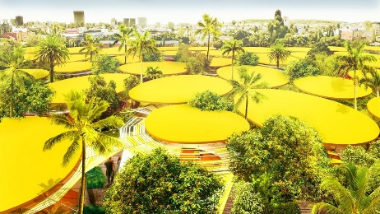
‍

هفدهمین نمایشگاه صنعت ساختمانی در تاریخ ۱۳۹۸/۰۳/۲۸ لغایت۱۳۹۸/۰۳/۳۱ در محل دائمی نمایشگاه های بین المللی استان گلستان برگزار میشود ساعت بازدید ۱۷ الی ۲۲ میباشد
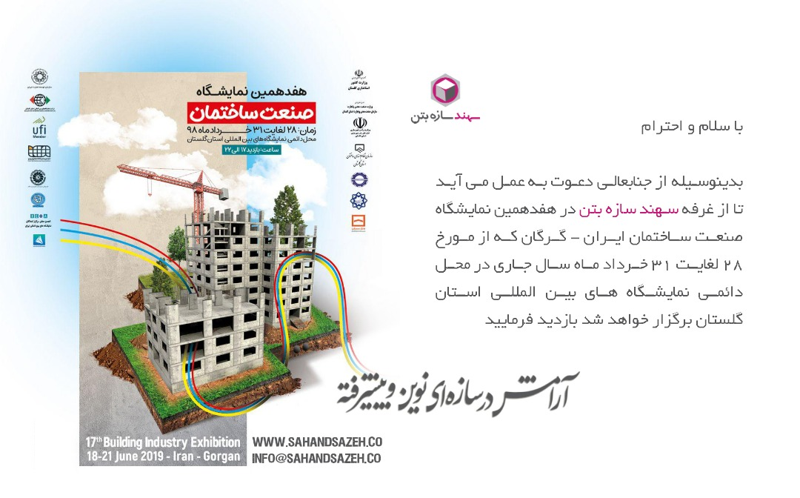

تاریخ ساخت و ساز و تحولات آن،فرآیندی تجربی داشته است. تجارب قبلی به تدریج باعث شد توجه مردم به موضوع استحکام، مقاومت و پایداری جلب شود. درحقیقت، عنصر تجربه مانند سایر علوم چون پزشکی و نجوم و… نقش عمده ای در رشد و توسعۀ علم ساختمان و درک بشر از آن داشته است. به این ترتیب گسترۀ ساخت وساز، وسیع تر و جدی تر دنبال شده و به مرور زمان شاخ های از دانش که جدای از ریاضیات و مکانیک بود، به عنوان رشتۀ مستقل سازه شکل گرفت بناهای اولیه، ساده بودند و با توجه به درک ابتدایی دانش بشر از مفاهیم ایستایی و پایداری، سازهای ابتدایی نیز داشتند. اولین بناهای دارای سازۀ قابل توجه، زیگورات ها و اهرام(۱۴۰۰ سال پیش از میلاد) بودند که ابداع سازهای چندانی در آنها وجود نداشت و برای مقاصد خاصی سیاسی، مذهبی و… شکل گرفته بود. این بناها گرچه ارتفاع زیادی داشتند که چالش های جدی باربری را به دنبال داشت، راه حل ارائه شده برای آنها ابتدایی بود. استفاده ازمصالح سازه های حجیم و سنگین و صرف انرژی زیادی برای ساخت آن الگوهای ساخت وساز اولیه، برداشت ظاهری از طبیعت بودند و به هیچ وجه قابل گسترش، دخل و تصرف و تعمیم نبودند، ولی به مرور زمان این روال تغییر کرد اولین نتایج کسب شده از مقاومت مصالح به کمک تجربه و آزمایش را لئوناردو داوینچی ثبت کرد.در اواخر قرن شانزده میلادی، این موضوع توسط گالیله به این ترتیب دانشی که با تجربه آغاز شده بود، به کمک آزمایشها، جبر و تحلیل منجر به شکل گیری علم سازه شد

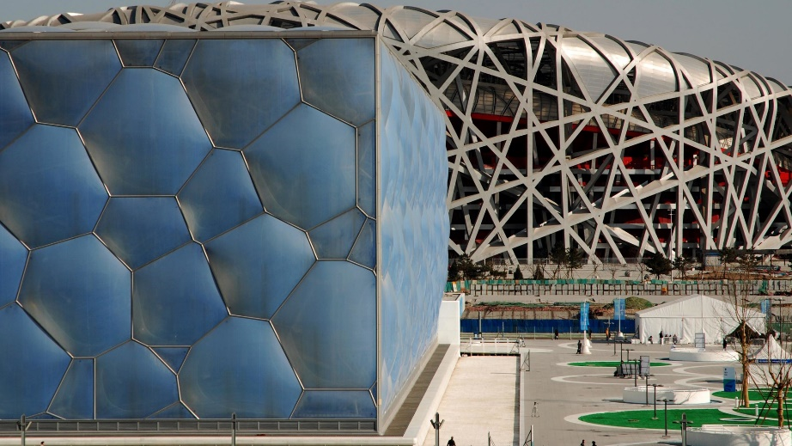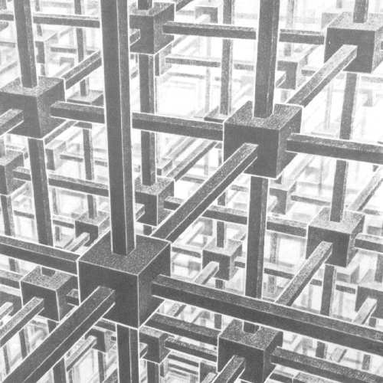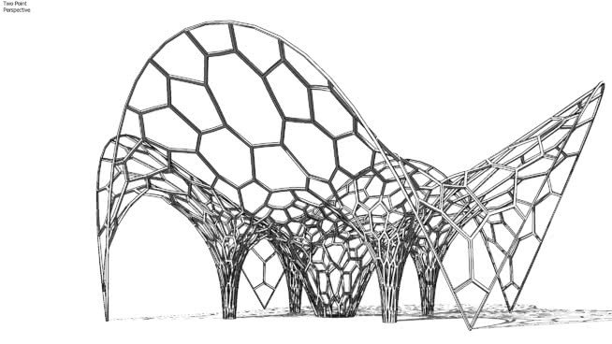

سقف کاذب اغلب به عنوان سقف رهاشده(دروغی)شناخته می شود که به معنای واقعی کلمه افتادن یا آویزان شدن از سقف اصلی میباشد. سقف کاذب یا سقف دروغی این روزها بسیار مرسوم است.شما اغلب می توانید انواع سقف کاذب مختلف را در خانه ها،دفاتر، مجتمع های خرید، رستوران ها،تئاتر ها و … مشاهده کنید.این سقف ها عموما” به عنوان سقف دوم در زیر سقف اصلی سازه قرار میگیرد. اساسا این نوع سقف ها باعث می شود اتاقها خنک نگه داشته شوند زیرا ارتفاع اتاق یا سالن بیش از حد است با استفاده از سقف کاذب می توان ارتفاع را نیز کاهش دهید. همچنین در کاهش ظرفیت تهویه مطبوع کمک می کند. پوشش بالای سقف همچنین دارای مزایای متعددی از قبیل فضای کانال های تهویه مطبوع، سیم کشی پنهان، ثابت کردن فریم های نور، دوربین های امنیتی، اسپرینکلر آتش نشانی و سایر وسایل می باشد. همچنین بافت زیبایی به سقف می دهد و پایه ای برای همه نوع چراغ های الکتریکی تزئینی و نیازهای طرفداران را فراهم می کند. انواع سقف کاذب را می توان به روش های مختلف با توجه به انواع آنها و برنامه های کاربردی مواد مورد استفاده دسته بندی کرد.انواع مختلف سقف کاذب وجود دارد که در داخل خانه استفاده می شود

گچ پاریس (POP) سقف کاذب
سقف کاذب چوبی یا تخته سه لاتخته روکش سقف کاذب
,سقف کاذب گچ, کاشی های فلزی سقف , سقف پی وی سی , کاشی های سقفی فیبر معدنی ,سقف کاذب شیشه ای
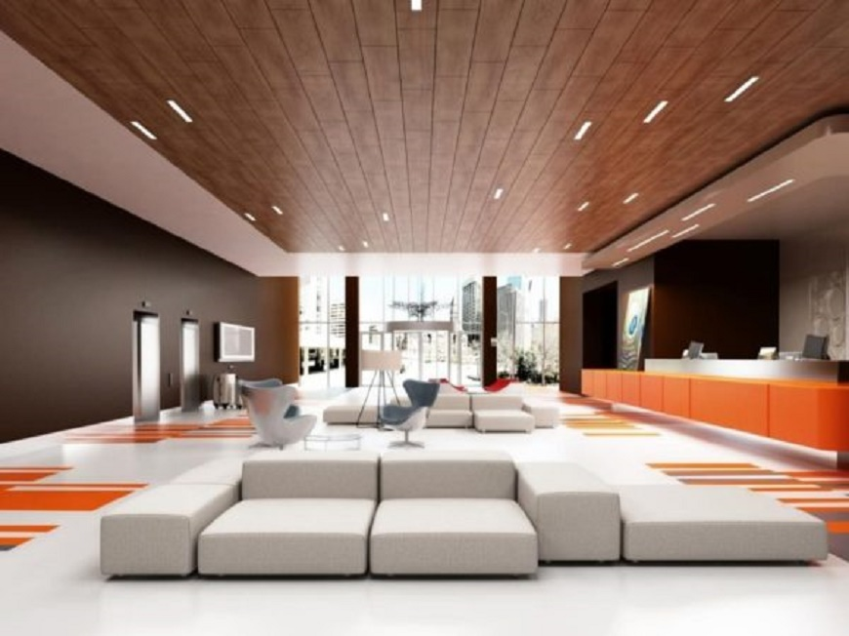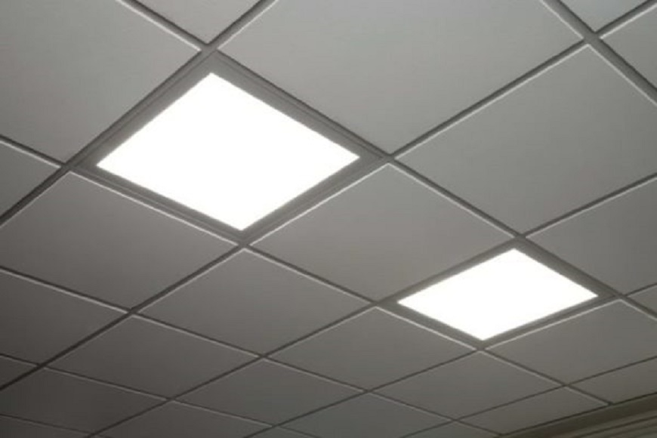
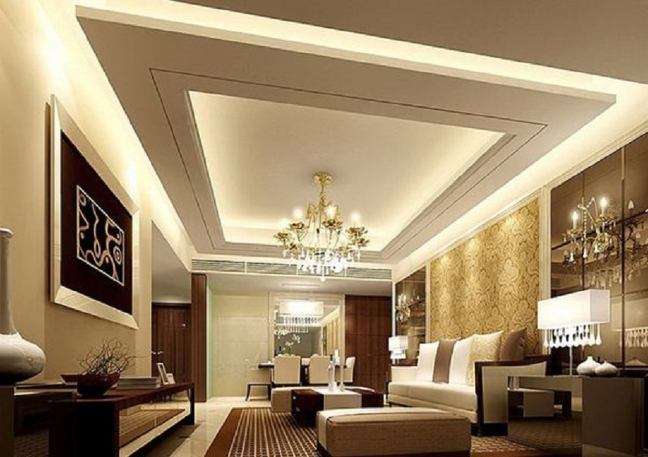

پروژه تجاری بانک تهران با کاربری تجاری به متراژ۵۰۰ متر و با بزرگترین دهانه به اندازه ۱۱ مترمیباشد و همچنین تعداد سقف موجود در این پروژه ۲ عدد است این پروژه در تهران با نظارت شرکت سهند سازه بتن راه اندازی شد
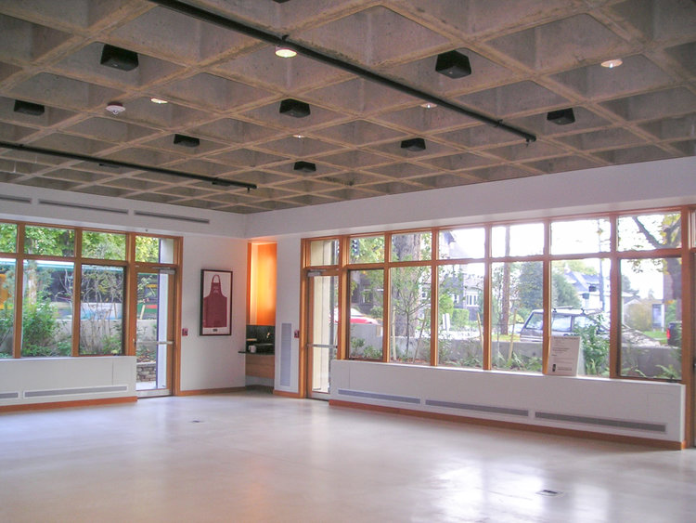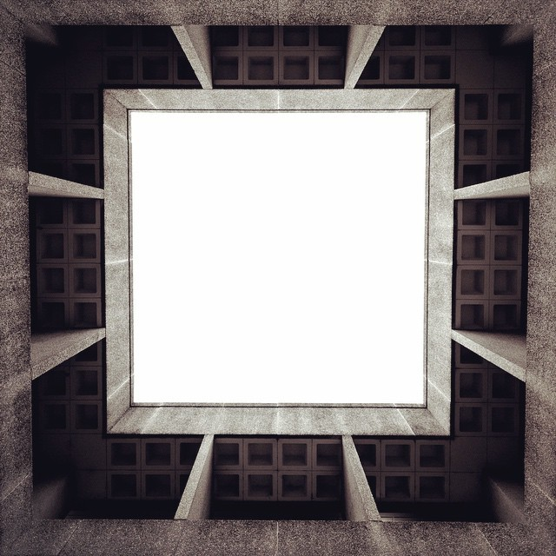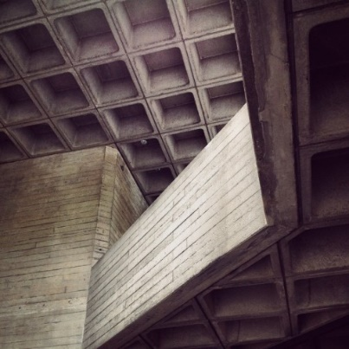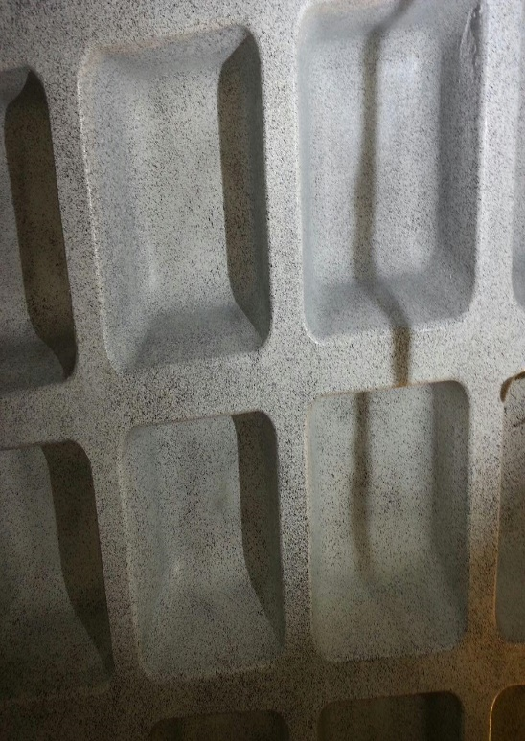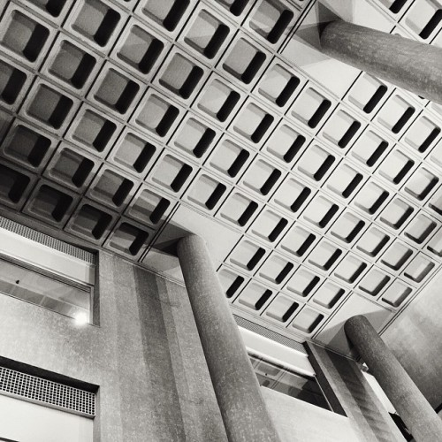

اسلب یک بتن تقویت شده و یک عنصر ساختاری حیاتی است و برای تامین سطوح مسطح (کف و سقف) در ساختمان ها استفاده می شود. بر اساس حمایت پرتو و نسبت دهانه ها تقویت شده است ، اسلب ها به طور کلی به اسلب یک طرفه و دو طرفه طبقه بندی می شوند . شرایط و مقررات متفاوتی برای انتخاب اسلب بتنی مناسب و مقرون به صرفه، با توجه به نوع ساختمان، طرح معماری، ویژگی های زیبایی شناسی و طول عرض، درخواست می شود. بنابراین، اسلب بتنی بیشتر به اسلب های یک طرفه، اسلب مسطح، ورق تخت، ورقه وافل، اسلب هسته ای توخالی، اسلب دندانه دار، اسلب در درجه، اسلب هاردی و اسلب کامپوزیتی طبقه بندی می شود این روش استفاده شده در قالب ساختن تخته های یک طرفه بر روی پرتوهای که شامل تثبیت و اشکال همراه با نصب تقویت کننده ها و در نهایت ریختن بتن تازه است تخته های یک طرفه پرتوهای مناسبی برای عرض ۳-۶ متر است همچنین از آنها می توانند برای دهانه های بزرگتر با هزینه نسبتا بالاتر و انحراف بیشتر شعاعی استفاده شوند. با این وجود، تخته های اضافی برای پرتوها مورد نیاز است
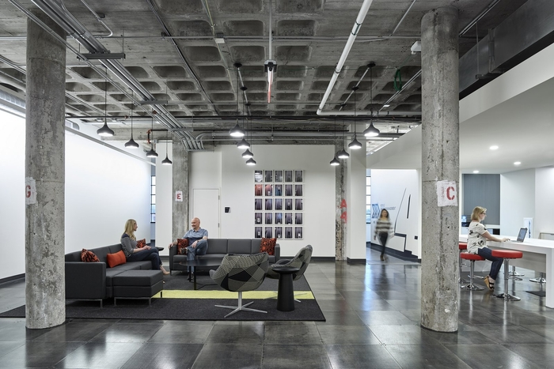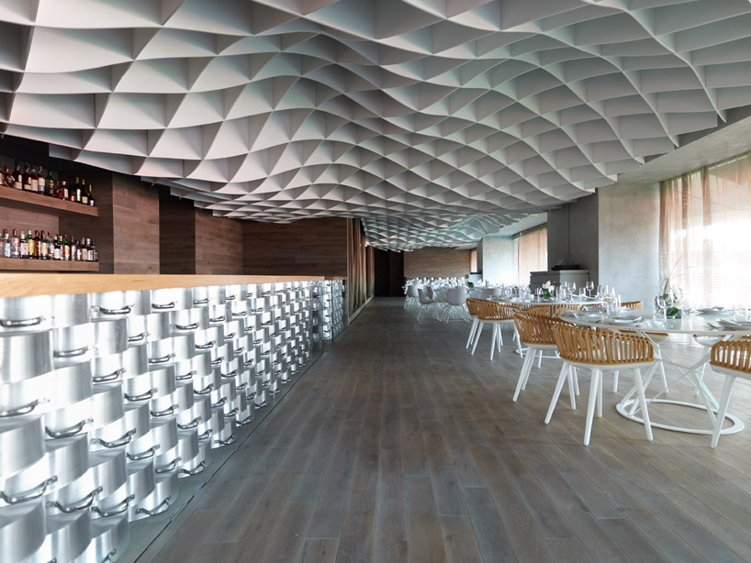

بیست و یکمین نمایشگاه صنعت ساختمانی
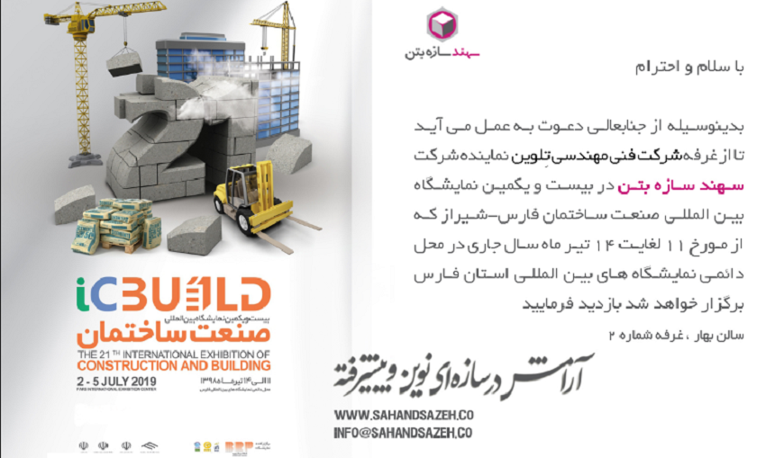

محمد معین در تعریف واژۀ سازه، آن را ساختار و ساختمان مطرح میکند. واژه نامۀ آکسفورد آن را ارتباط بین عناصر یک شیء، کیفیتی سازماندهی شده، ساختمان یا هر شیء ساخته شده از چندین قسمت یا الگو یا روابط بین اجزای یک گروه که بر اثر مشاهده قابل تشخیص است تعریف کرده است در واقع سازه در ساختمان به انتظام نیرویی اتلاق می شود که پایداری و مقاومت ساختمان را برآورده میکند؛بنابراین سازه، تعامل منظم نیروهای عمل (نیروهای خارجی) و عکس العمل (تکیه گاهها و نیروهای داخلی) است و عملکرد آن تجزیه و متوازن سازی نیروهاست ضمنا ” سازه دانشی توأم با مهارت است؛ مهارتی که متکی بر قضاوت و بر پایۀ دانش گستردۀ قواعد سازهای، مصالح، جزئیات ساخت، فرایند ساخت و نصب و فنون تحلیلی است سازه دارای الزاماتی میباشد که عبارت از : تعادل، پایداری، مقاومت، عملکرد، اقتصاد و فرم است
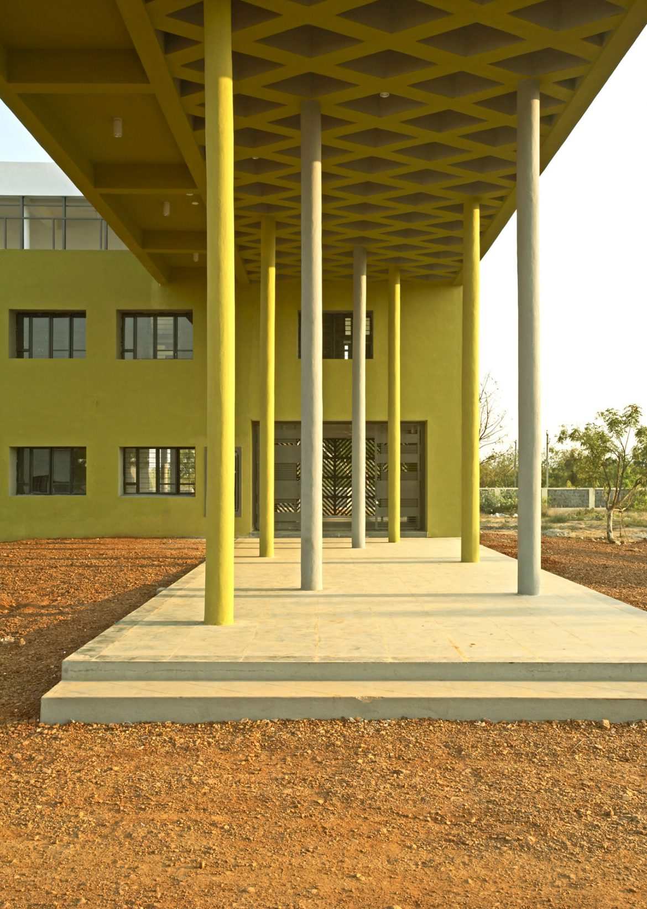

اسلب وافل را می توان به عنوان سقف و کاشی های کف استفاده کرد. آنها در مناطقی که ستون فقرات کمتری ارائه می شود استفاده می شود، اسلب وافل در پروژه های ساختمانی معمولی استفاده نمی شود. آنها برای پروژه های تخصصی مورد استفاده قرار می گیرند که شامل اتاق های تمیز، فضاهای که نیاز به انسداد با ارتعاش فرکانس پایین دارد اسلب وافل بتنی اغلب برای ساختمان های صنعتی و تجاری مورد استفاده قرار می گیرد در حالی که اسلب وافل چوب و فلز در بسیاری از سایت های ساختمانی دیگر استفاده می شود. این فرم ساخت و ساز در فرودگاه ها، پارکینگ ها، ساختمان های تجاری و صنعتی، پل ها، خوابگاه ها و دیگر سازه هایی که نیاز به ثبات بیشتری دارند استفاده می شود. هدف اصلی استفاده از این تکنولوژی برای مشخص شدن ویژگی های پایه ای آن از مقاومت در برابر ترک و ضعف است ورقه های وافل نیز بار بیشتری نسبت به اسلب های بتنی معمولی دارند
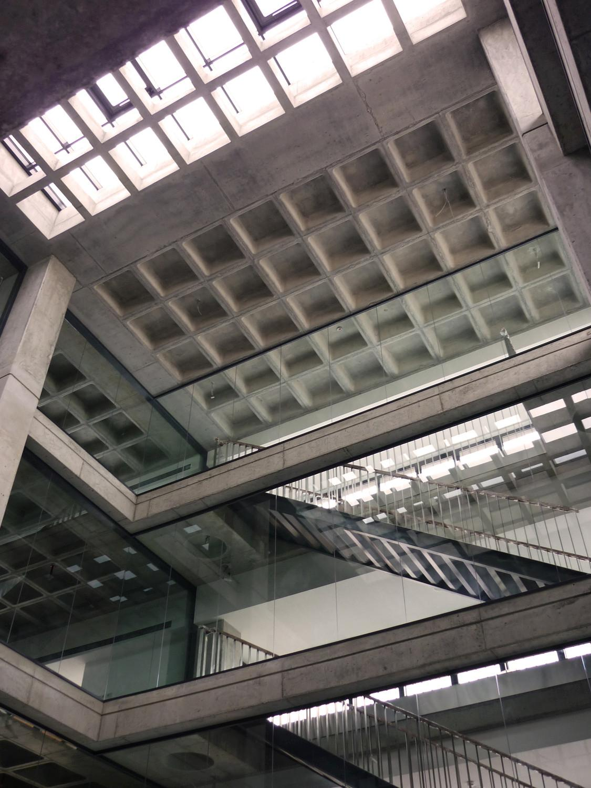

در استانبول یک مرکز علمی جدید و همراه با پارک فناوری در شهر گازیانتپ ترکیه طراحی گردیده است . مرکز علمی این پروژه با هدف رویکرد پایدار جامع و یکپارچه در طراحی معماری به ارزش این منطقه افزوده شده است. این پروژه در یکی از مناطق در حال رشد این شهر واقع در مرکز شهر قرار گرفته است
